**IV. Перегорніть сторінки «Книги пісень»**

**«Книга пісень»**

**Сторінка перша**

Мудреці-філософи стверджували : «Найбільша таємниця Всесвіту- життя, а найбільша таємниця життя-людина». Найбільшою ж таємницею людини , безперечно, є її серце. Можливо, саме таїну людської душі так прагнув осягнути Петрарка у трактаті «Презирство до світу», заглиблюючись у суперечливість власних міркувань та почуттів, спрямованих на пошуки Істини.

А вона була поруч з поетом, чиста і прекрасна, як і належить Істині…З дивним ім’ям Лаура. Доля увінчала честолюбного поета лавровим вінком кохання, яке стало найбільшою відрадою, солодким та пекучим болем його душі, про які його спів у сонетах «Канцоньєре».

**«Канцоньєре» (1336-1374рр.)**

**Перегляньте презентацію «Я доторкнувся до пелюсток троянд…»**

**Ознайомтесь із візитною карткою збірки**

**Візитна картка збірки**

1. Назва , обрана автором -“Francisci PetrarchelaureatipoeteRerumvulgariumfragmenta” («Фрагменти рідною мовою Франческо Петрарки, поета , вінчаного лавровим вінком»). Загальноприйнята назва-«Канцоньєре» («Книга пісень», від італ. )
2. Період створення збірки - початок 30-их років XIVcт. – 1374рік.
3. Зміст:  317 сонетів, 29 канцон, 9 секстин, 7 балад, 4 мадригали* (усього365 віршів (за кількістю днів у році)), упорядкованих автором у відповідності до задуму збірки.
4. Особливості композиції : відтворення шляху ліричного героя «від першої юнацької помилки» заполоненого коханням серця через «намарні мрії» та «намарний біль» і сором за любовне рабство до розуміння суєтності земного існування і неможливості подолати реальні земні пристрасті та почуття.

Композиція двочасна: «На життя донни Лаури», «На смерть донни Лаури».

1. Провідні теми - любов, життя, смерть.

**Зверніться до словника літературознавчих термінів**

**\*Словник літературознавчих термінів**

**Сонет** (іт. soneto-звучати) –ліричний вірш, що складається із14 рядків п’ятистопного або шестистопного ямба, власне, з двох катренів (чотиривіршів)та терцетів (тривіршів)

**Канцона** ([італ.](https://uk.wikipedia.org/wiki/%D0%86%D1%82%D0%B0%D0%BB%D1%96%D0%B9%D1%81%D1%8C%D0%BA%D0%B0_%D0%BC%D0%BE%D0%B2%D0%B0) *canzone* — пісня) - одна з форм [середньовічної](https://uk.wikipedia.org/wiki/%D0%A1%D0%B5%D1%80%D0%B5%D0%B4%D0%BD%D1%8C%D0%BE%D0%B2%D1%96%D1%87%D1%87%D1%8F) [лірики](https://uk.wikipedia.org/wiki/%D0%9B%D1%96%D1%80%D0%B8%D0%BA%D0%B0), що походить від [кансони](https://uk.wikipedia.org/wiki/%D0%9A%D0%B0%D0%BD%D1%81%D0%BE%D0%BD%D0%B0" \o "Кансона) [трубадурів](https://uk.wikipedia.org/wiki/%D0%A2%D1%80%D1%83%D0%B1%D0%B0%D0%B4%D1%83%D1%80) [Провансу](https://uk.wikipedia.org/wiki/%D0%9F%D1%80%D0%BE%D0%B2%D0%B0%D0%BD%D1%81): [пісня](https://uk.wikipedia.org/wiki/%D0%9F%D1%96%D1%81%D0%BD%D1%8F) про лицарську любов, пов'язана з культом дами.

**Балада**([фр.](https://uk.wikipedia.org/wiki/%D0%A4%D1%80%D0%B0%D0%BD%D1%86%D1%83%D0%B7%D1%8C%D0%BA%D0%B0_%D0%BC%D0%BE%D0%B2%D0%B0" \o "Французька мова) *ballade*, від [прованс.](https://uk.wikipedia.org/wiki/%D0%9F%D1%80%D0%BE%D0%B2%D0%B0%D0%BD%D1%81%D0%B0%D0%BB%D1%8C%D1%81%D1%8C%D0%BA%D0%B0_%D0%BC%D0%BE%D0%B2%D0%B0" \o "Провансальська мова) ballar — танцювати) - [жанр](https://uk.wikipedia.org/wiki/%D0%96%D0%B0%D0%BD%D1%80) ліро-епічної [поезії](https://uk.wikipedia.org/wiki/%D0%9F%D0%BE%D0%B5%D0%B7%D1%96%D1%8F) фантастичного, історико-героїчного або соціально-побутового характеру з [драматичним](https://uk.wikipedia.org/wiki/%D0%94%D1%80%D0%B0%D0%BC%D0%B0_(%D0%B6%D0%B0%D0%BD%D1%80)" \o "Драма (жанр))[сюжетом](https://uk.wikipedia.org/wiki/%D0%A1%D1%8E%D0%B6%D0%B5%D1%82)

**Секстина** ([італ.](https://uk.wikipedia.org/wiki/%D0%86%D1%82%D0%B0%D0%BB%D1%96%D0%B9%D1%81%D1%8C%D0%BA%D0%B0_%D0%BC%D0%BE%D0%B2%D0%B0) *sextina*, від [лат.](https://uk.wikipedia.org/wiki/%D0%9B%D0%B0%D1%82%D0%B8%D0%BD%D1%81%D1%8C%D0%BA%D0%B0_%D0%BC%D0%BE%D0%B2%D0%B0) *sex* — шість) — [строфа](https://uk.wikipedia.org/wiki/%D0%A1%D1%82%D1%80%D0%BE%D1%84%D0%B0) із шести рядків подовженого (п'ятистопного чи шестистопного) [ямба](https://uk.wikipedia.org/wiki/%D0%AF%D0%BC%D0%B1), що складається із чотиривірша (катрена) з перехресним [римуванням](https://uk.wikipedia.org/wiki/%D0%A0%D0%B8%D0%BC%D1%83%D0%B2%D0%B0%D0%BD%D0%BD%D1%8F) та двовірша (диптиха) із суміжним римуванням



Провідним жанром збірки став **сонет**, у якому перший катрен традиційно задавав тезу (твердження), другий заперечував її, тобто становив антитезу. У терцетах містився синтез переживань ліричного героя, його внутрішня боротьба, а також головна думка, заради якої написано твір.

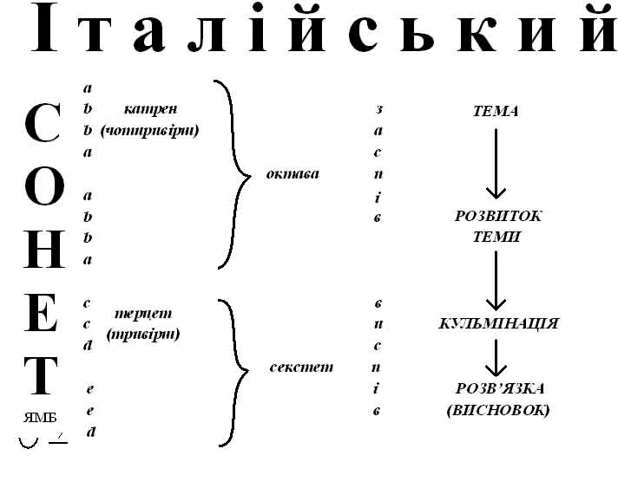

Сонет призначений для втілення певного змісту: боротьби протилежних відчуттів і думок. У давні часи цю віршову форму наділяли магічними якостями. Катрени символізували чотири матеріальні елементи, з яких створено світ: землю, воду, вогонь, повітря. Терцети були символом духовного і втілювали в собі ідею триєдності Бога. **Побудова сонета являла собою поступ від матеріального до Духовного.**

У Європі сонет набув особливої популярності завдяки творчості Франческо Петрарки. За своєю природою він виявився найбільш відповідним потребі автора розповісти не стільки історію кохання, скільки запропонувати читачеві переплетіння різноманітних ситуацій,сповнених суперечливими почуттями, викликаними протистоянням, розуму та серця, матеріального та ідеального. А вже у XV-XVII століттях цей жанр вважали одним із основних в італійській ліриці. Також у цей час сонет стає широко розповсюдженим в іспанській, португальській, французькій, англійській літературах, дещо згодом – у російській.



З історією зародження та життя сонету в літературі можна ознайомитися, **переглянувши відеоролик** за посиланням <http://youtube.com/watch?v=36xpjKeRIvg>

**Виконайте завдання**

**Щоб пересвідчитись у тому, наскільки ви обізнані у порушуваних питаннях теорії літератури та творчого доробку Петрарки, заповніть лакуни (пропуски) у наданому тексті. Для зручності перевірки біля кожного пропуску у дужках стоїть його порядковий номер . Кожна правильна відповідь дозволяє отримати 1 бал, якщо ви надішлете відповідь для перевірки за адресою**[apostolova726@gmail.com](mailto:apostolova726@gmail.com)

*Літературознавці часто називають філософський трактат Петрарки «Моя Таємниц . Про презирство до світу» своєрідним коментарем до (1)… -ліричної сповіді поета. Назва збірки перекладається як (2)… . Більшість віршів збірки, написаних у жанрі (3)…, присвячено (4…). На ґрунті літературної традиції Петрарка створив поезію нового типу, яка була надзвичайно далека від середньовічної ідеалізації людини та максимально наближена до (5)….Ще виразніше новаторський характер поезії Петрарки проступає в зображенні ліричного героя, якому, як і авторові, властиві неузгодженість розуму та (6)…, усвідомлення суєтності буденного існування та неможливість приборкати власні (7)…. Досліджуючи внутрішні рухи людської душі, автор важко розстається з християнською мораллю середньовіччя , але вже готовий вітати щасливі прояви земного життя.*

***Можна перевірити знання самостійно за ключами:***

C:\Program Files\Microsoft Office\MEDIA\CAGCAT10\j0252349.wmf Ключі

1. «Канцоньєре»

2. «Книга пісень»

3.Сонета

4.Лаурі

5.Життя

6.Серця

7.Почуття